

本科生毕业论文

|  |  |
| --- | --- |
| **题目**： | **无接触式心率检测算法及实现**  **Research and Implementation of Non-Contact Heart Rate Detection Algorithm** |
|  |  |

姓 名： 吴 涵

学 号： 1300012903

院 系： 信息科学技术学院

本科专业： 计算机科学技术

指导导师： 王 韬

二○一七 年 五 月

北京大学本科毕业论文导师评阅表

|  |  |  |  |  |  |
| --- | --- | --- | --- | --- | --- |
| 学生姓名 |  | 学生学号 |  | 论文成绩 |  |
| 学院（系） |  | | | 学生所在专业 |  |
| 导师姓名 |  | 导师单位/  所在研究所 |  | 导师职称 |  |
| 论文题目  （中、英文） | |  | | | |
| 导师评语  （包含对论文的性质、难度、分量、综合训练等是否符合培养目标的目的等评价）  导师签名：  年 月 日 | | | | | |

**版权声明**

任何收存和保管本论文各种版本的单位和个人，未经本论文作者同意，不得将本论文转借他人，亦不得随意复制、抄录、拍照或以任何方式传播。否则，引起有碍作者著作权之问题，将可能承担法律责任。

# 摘要

作为一种重要的生理参数，心率的长期检测对于心血管疾病的预防和早期发现具有重要意义。同时，心率变化也可以为情绪的识别提供有效信息。传统的心电图技术（Electrocardiogram, ECG）进行心率监测时，需要被测者在身体特定部位放置体表电极或者穿着特制背带，这会给被测者带来诸多不便。并且，ECG设备昂贵、结构复杂，无法进行连续、即时的心率监测。而动脉压力法则需要正确佩戴压力传感器，且对血管的半压迫状态致使用户无法长期持续性地利用该方法进行心率检测。

光电容积脉搏波（Photoplethysmography, PPG）技术利用动脉血管容积随血液流经发生周期性变动，引起人体皮肤表面位移和颜色变化的原理，进行心率检测。本文基于PPG技术，利用普通摄像头采集视频，通过人脸检测等图像处理方法，以及二阶盲辨识算法、快速傅立叶变换等信号处理方法，从实时视频中提取心率信息。

本文的主要工作和结果如下：

（1）介绍心率检测的背景及研究现状，阐述非接触式心率检测的研究意义

（2）调研和实验人脸检测的若干种方法，并选择级联分类器进行实时的人脸检测

（3）通过归一化处理和盲信号处理方法，分离出源信号

（4）基于谱峭度从源信号中选取出PPG信号，并进行平滑滤波

（5）使用快速傅立叶变换提取心率信号进行检测结果的显示

**关键词**：心率检测 人脸检测 PPG 频谱分析

# Abstract

As an important physiological parameter, long-term heart rate monitor is important for the prevention and early detection of cardiovascular disease. At the same time, heart rate changes can also provide effective information for emotional identification. The traditional Electrocardiogram, as known as ECG, requires its user to place a few pairs of electrodes on skin which will bring a lot of inconvenience. In a conventional 12-lead ECG, 10 electrodes are placed on the patient’s limbs and on the surface of the chest. And a Holter monitor, which is more known as portable device for continuously monitoring various electrical activity of the cardiovascular system for at least 24 hours, is used by wearing a set of hardware including some electrodes and a recorder. Moreover, ECG equipment is expensive and has complicated structure that is not user-friendly. Meanwhile, the arterial pressure method has strict rules with the proper wearing of the pressure sensor. The semi-oppressive state of vessel will cause discomfort and make it impossible to monitor over a long period of time.

Photoplethysmography(PPG) uses the cyclical change of the displacement and color of skin to detect a heart beat. With each cardiac cycle, the heart bumps blood to the periphery. Even though this pressure pulse is somewhat damped by the time it reaches the skin, it is enough to distend the arteries and arterioles in the subcutaneous tissue, which will affect the absorbance. In this paper, we use a normal webcam to collect video and a face detection algorithm for ROI extracting. Then, a second order blind identification algorithm and fast Fourier transform will be performed to extract heart rate from a set of ROIs.

The main work and results of this paper are as follows:

(1) Introduce the background and research status of heart rate detection, and expound the significance of non-contact heart rate detection

(2) Do research and experiment on several face detection algorithms and select the cascade classifier for real-time face detection

(3) Use the normalization and blind signal processing methods to separate the source signals

(4) Select the PPG signal based on spectral kurtosis and smoothing it

(5) Use the fast Fourier transform to extract the heart rate signal and display the results of the test

**Key Words：**Heart Rate Detection, Face Detection, PPG, Spectrum Analysis

**全文目录**

摘要 3

Abstract 4

第一章 绪论 9

1.1 背景介绍 9

1.1.1 心率检测介绍 9

1.1.2 心率检测原理及常规检测方法 10

1.1.2.1 心电图技术 10

1.1.2.2 动脉血压技术 11

1.1.2.3 光电容积脉搏波技术 11

1.2 研究目的和要求 12

1.3 主要研究工作 12

1.4 论文结构 13

第二章 相关工作 14

2.1 人脸检测算法介绍 14

2.1.1 基于知识的方法 14

2.1.2 基于统计的方法 15

2.2 基于PPG的无接触式心率检测算法现状 16

第三章 心率检测算法设计及实现 17

3.1 算法框架介绍 17

3.1.1 名词解释 17

3.1.2 算法流程图 18

3.2 视频采集模块 18

3.3 ROI提取模块 19

3.3.1 人脸检测分类器实验 19

3.3.1.1 实验环境： 20

3.3.1.2 实验方式： 20

3.3.1.3 实验结果： 20

3.3.1 使用OpenCV进行ROI提取 22

3.4 数据预处理模块 22

3.4.1 单通道数据提取 22

3.4.2 归一化处理 23

3.5 源信号提取模块 23

3.5.1 盲信号处理 23

3.5.1.1 独立成分分析（ICA）介绍 24

3.5.1.2 二阶盲辨识算法（SOBI）介绍 25

3.5.2 PPG信号分离 25

3.5.2.1 SOBI算法实现 25

3.5.2.2 SOBI算法测试表现 28

3.5.3 PPG信号选取 29

3.5.4 频谱分析模块 30

3.5.5 原始PPG信号滤波 30

3.5.6 傅立叶变换 31

3.5.6.1 加窗函数 31

3.5.6.2 快速傅立叶变换与心率提取 31

3.6 数据展示模块 31

第四章 算法验证与评价 32

4.1 算法效果展示 32

4.1.1 硬件环境 32

4.1.2 演示样例 32

4.2 算法过程展示 33

4.2.1 ROI提取模块 33

4.2.2 源信号提取模块 34

4.2.3 频谱分析模块 36

4.3 实验数据统计 37

4.4 评价 38

第五章 总结 39

5.1 课题总结 39

5.2 后续工作 39

参考文献 40

致谢 42

# 绪论

本章首先介绍心率检测的研究背景，阐述心率检测的意义和心率检测原理及常规检测方法，包括心电图技术、动脉血压技术、光电容积脉搏波技术等。同时指出无接触式心率检测方法的必要性。最后根据这些现状和需求，得出本文的研究目的，列出研究要求，并阐述主要研究工作。

## 背景介绍

### 1.1.1 心率检测介绍

心率是描述心动周期的术语，指人每分钟心脏收缩的次数。心率会随着生理状态的变化而改变，能影响心率的因素包括简单的呼吸、运动、睡眠、疾病、药物注射，乃至于焦虑、压力等情绪。一个处于安静状态下的成年人的心率通常在60-100bpm（beats per minute），又称安静心率。

作为一种重要的生命体征，心率是衡量人类健康最直接和有效的指标之一，心率的异常变化应当引起人们高度的注意。实际上，心率的变化在人的感知范围内会产生较为明显的不适感，比如心悸、胸闷等，这些往往是生理变化的反应，也有可能是心脏疾病的后果。

心脏疾病包含先天性和后天性，其中先天性心脏病是先天性畸形中最常见的一种，发病率约占出生活婴的0.4%-1%。心脏病的分型有上百种，患有先心病的患者可能终生无显式症状，也可能出生即有严重症状。并且，临床经验表明，许多心脏问题无法在体检等临时的检查中发现，而需要长期检测和观察才能发现问题。譬如人在睡眠中，心脏的跳动会因为神经传导的缘故受阻，导致心率过慢。严重时会阻碍心脏跳动，需要安装心脏起搏器。对于此类疾病的发病人群，就需要全天候的检测以便及早发现和展开针对性的治疗。

研究表明，即使是不患有先心病的健康成年人，安静心率过高往往也意味着更高的死亡率，这往往与更高的后天性心血管疾病发病率有关。日常生活中的心率检测可以帮助反馈心脏的状态，出现异常能够及时发现。

因此，不管在医学上还是日常生活中，心率都是一项需要检测和关注的指标。

### 1.1.2 心率检测原理及常规检测方法

在医疗系统发展过程中，已经形成了完备的心率监测方法。本文介绍其中的三种检测原理及其应用的检测方法。

1.1.2.1 心电图技术

心电图是临床最常用的检查手段之一。一般有普通心电图和24小时动态心电图等。

心电图产生的原理是利用心脏的电活动记录电位曲线。心脏在每个心动周期中，由起搏点、心房、心室相继兴奋，伴随着生物电的变化，使用心电描记器从体表引出多种形式的电位变化图形，即为心电图。

在使用中，由于心脏的立体结构性，为了反应心脏不同面的电活动，需要在人体的不同位置放置电极进行记录。在做常规的心电图检查时，通常放置4个肢体导联电极和6个胸前导联电极，即可记录常规12导联心电图。心电图可以记录下P波、PR区间、QRS波等多种心电活动特征。综合这些特征，有助于医生做出更准确的诊断。

正常情况下心电图上的每一次QRS波都代表有一次心跳。把一定时间内心跳的次数换算成每分钟心跳次数就是心率。

普通心电图只记录一段时间的心电情况，主要用于临床监护、体检等场合。动态心电图通过背带等形式固定在被测者身上，被测者可以进行日常活动，只要小心不损坏仪器即可。这种测量方法可以长期持续性的检测，以检查隐匿性的问题。使用期间，被测者需要自行记录日常活动内容，以便与心电图的情况进行对应分析。并且运动等依然会带来相当大的不适感。

可以看到，心电图是一种较为准确的心率检测手段，在临床中广泛应用。但在其他场景中，譬如运动过程中出于安全考虑的心率监测、家庭医疗中无专业知识的普通人偶然需要测量心率时，首先是设备支出的开销，其次是正确使用的门槛过高，另外，电极需要紧贴皮肤在正确的地方安置，对用户很不友好

1.1.2.2 动脉血压技术

动脉血压技术是通过测量动脉血管中脉动的血流对血管壁产生的垂直侧向压力的变化进行心率的估计。传统的中医诊脉实际上就是基于这个原理。现在的临床使用中，血压计就是利用压力变化进行测量的，但是由于使用时需要佩戴压力传感器，且佩戴的松紧程度把握不好会对测量结果产生较大影响。同时，使血管处于半压迫状态会产生不适感。因此这种测量技术无法胜任长期持续性的心率监测场景。

1.1.2.3 光电容积脉搏波技术

心脏泵血使血管容积发生周期性的变化，光电容积脉搏波技术（Photoplethysmogram， 即PPG）就是利用动脉血液对于光的吸收量随着脉搏搏动变化的原理进行的。

基于PPG的心率检测通常需要一个可见光源和一个光电传感器。根据这两者分布方式的不同，检测手段通常分为两种，透射式和反射式。医疗器材中常见的指夹式血氧心率检测装置即是基于透射式PPG原理实现的，其光源和传感器分别位于手指的两侧。而常见的具有心率检测功能的运动手环、手表等，则通常采用反射式，及光源和传感器在同侧（通常在手背侧）。

可以看到，目前得到广泛应用的基于PPG的测量手段对于用户来说相对友好，但仍然需要用户佩戴额外的装置。

## 研究目的和要求

我们希望基于PPG原理，利用图像处理和信号处理的相关算法，实现一个无接触式的心跳检测方式，需要满足以下要求：

* 低功耗

我们希望将该成果移植到课题组的机器人平台上，这就要求该算法具有较低的功耗，可以支持长时间使用。

* 用户友好性

我们希望该成果可以方便地用于全天候的心率检测，不需要用户佩戴额外的装置，使用简单方便。我们希望与即有的心率检测手段相比较，我们的成果不需要用户具有相当的医学知识即可使用。

* 可靠性

由于该成果的最终结果涉及医疗领域，并且将应用于人体生理情况的判断，这要求结果与真实数据之间有尽可能小的误差。

* 实用性

我们希望实现的无接触的心跳检测是实用的，可以在保证结果较为准确的同时，控制成本、保持较好的稳定性，可以真正应用到实际中，成为日常生活可以实际使用的心率检测手段。

* 兼容性高

由于该工作产生的成果可以作为多种分析的基础，我们希望具有较好的兼容性，能在多个平台上使用。

## 主要研究工作

根据上述研究目的和要求，我主要完成了无接触式心率检测算法的设计以及实现。基于PPG原理，利用日光作为可见光源，摄像头作为光电传感器，利用血液流经面部时由于血管容积周期性变化引起的颜色的细微变化，进行心率分析。通过摄像头读取视频，使用人脸检测的手段锁定检测区域。再通过信号处理的算法对颜色变化信息进行分析，最终提取心率，画出心率曲线。此外，为了验证算法的准确性，我们使用一个商业量产的指夹式脉搏血氧饱和度仪同步测试比较。

## 论文结构

本文主要介绍了一种无接触式心率检测算法的设计与实现。

第一章绪论，主要介绍了研究背景、心率检测的原理和几种常用的心率检测手段，接着分析和阐述了研究目的和要求，最后交代了在本次毕业设计中我的主要研究工作，并介绍了本文的主要结构。

第二章相关工作，主要介绍与本次毕业设计有关的工作，包括前人在人脸检测算法和基于PPG的无接触式心率检测算法方面的研究情况。

第三章心率检测算法设计及实现，主要介绍了在本次毕业设计的心率检测算法的具体设计以及实现，包括算法的框架介绍、视频采集模块介绍、ROI提取模块、数据预处理模块、源信号提取模块、频谱分析模块与数据展示模块。

第四章算法验证与评价，展示算法效果和实验结果。

第五章是对本次毕业设计的总结。

# 相关工作

本章主要根据本次毕业设计的研究目的和要求，对人脸检测和现有的基于PPG的无接触式心率检测算法进行调研和分析

## 人脸检测算法介绍

人脸检测是目标检测方向的一个特殊的子研究方向。人脸检测是指通过人脸检测系统从输入图像中提取出人脸位置、大小、方向等信息的过程。人脸检测算法根据特征提取方式的不同主要可以分为基于知识的方法和基于统计的方法这两大类。

### 基于知识的方法

由于人脸具有一些较为显著的特征，比如肤色的范围及连续性、眼鼻等主要部件的大小、相对位置和形状等，利用这些先验知识，可以建立若干规则将人脸检测问题转化为假设检验问题。基于知识的人脸检测方法便是基于这样的原理，主要有基于肤色分割的人脸检测和基于局部特征的人脸检测。

对于某一个特定人种而言，肤色相对集中的分布在一个较窄的频带上。因此，使用皮肤的颜色模型就可以从图片中检测出类似皮肤的像素，通过一定的几何约束条件将其聚类形成一个区域。再利用区域的几何特征或者灰度特征判断该区域内是否存在人脸，并排除其他色彩相近的物体。YOO1等就是利用肤色像素的连通性分割出区域，再用椭圆拟合各个区域，利用短轴的比率判断是否是人脸。

基于肤色分割的人脸检验受到光照的影响较强，另一个显著的问题是人脸可能和其他类肤色区域连接导致难以区分。解决方法通常是在拟合时加入其他特征进行验证，或用弱条件拟合后再将符合一定条件的区域分割开。Yang 2等根据颜色的相似性和空间的相对距离聚类成区域，然后逐步归并直到得到符合一定先验知识的椭圆区域，最后检查区域中由眼、嘴等特征形成的暗区，以确定是否为人脸。

基于局部特征的方法主要是利用脸部的眼、鼻、嘴等主要部件的大小、位置等特征，结合他们之间的几何分布关系和大小比例等来识别人脸。这种方法的基本思想是，设计一个参数可调的人脸器官模型，即设计一个可变形的模版，定义一个能量函数，寻求使得能量函数最小化的参数，来确定模型的参数。Bledscore3较早地基于局部几何特征的思想通过手动标记位置，使用间距等特征进行局部特征匹配。Miao 等4从输入图象中提取可能对应于各器官的水平方向的马赛克边缘，并计算各段边缘的“重心”后，使用“重心”模板进行匹配，最后使用灰度和边缘特征验证匹配得到结果。

基于知识的方法需要预先建立规则，一旦建立后检测速度较快，但是规则建立的过程较为麻烦，并且都取决于经验。要进一步提高模型的检测能力，就需要综合更多的特征，即需要从图像中获得更多的先验知识，这涉及图像理解的问题。

### 基于统计的方法

基于统计的方法将人脸看作一类模版，使用大量的已知的人脸和非人脸样本训练分类器，实际上将人脸检测转化为二分类问题。基于统计的方法不依赖于先验知识和参数模型，可以避免知识不完整等因素对结果造成的影响。同时，基于统计的方法从大量实例中获取模型参数，从统计的意义上来说更为可靠。基于统计的方法在具体实现上可以分为基于特征空间的方法、基于神经网络的方法、基于支持向量机的方法等。

基于特征空间的方法将人脸视为一个高维矢量，将人脸检测的问题转化为在高维空间中分布信号的检测问题。基于特征空间的典型算法包括PCA、LDA等。主成分分析（PCA）是一种常用基于特征空间的检测方法，它根据图像的统计特性进行正交变换，消除原向量各个分量之间的相关性，得到对应特征向量，即特征脸。例如L.Shuang5通过adaboost强级联分类器和PCA的结合，实现的人脸检测算法具有非常高的准确度。

基于神经网络的人脸检测算法近几年发展迅速，在2012年的百万图像规模数据竞赛ImageNet上，Y.LeCun6等的深度卷积神经网络比其他方法的错误率降低了约50%，使得深度神经网络得到高度的重视。通过对人脸的高层次抽象特征表示，和深度网络的学习，基于神经网络的人脸检测算法检测准确度很高，例如AlexNet7、VGG-168、SPPNet9、Faster-RCNN10等著名网络。

## 基于PPG的无接触式心率检测算法现状

Verkruysse等11（2008）、Poh等12（2011）、Kwon13等（2012）、de Haan14等（2013）、Jiang15等（2014）、 Viktor Kessler16 （2016）陆续提出基于人脸视频的PPG信号法测量心率、血氧等生理参数的方法。早期的基本方法是对时域上的分量信号直接滤波。随着研究发现当运动或光照出现剧烈变化时，会出现较强的视频干扰，为解决这一问题，多种盲信号处理方法被应用，以消除干扰。

这些方法的基本思路均是选取人脸或人脸部分区域，提取视频图像三基色数据，并以此为基础进行信号处理。

这些研究的主要不同点在于：视频是否实时采集与计算、三基色数据的使用方式和信号处理的技术选择。其中，Verkrusysse等提出用日光作为PPG法的光源。通过录制视频的方式进行，仅使用绿色通道的数据。Poh等通过录制视频的方式进行，使用三个通道的数据，在信号处理部分，使用ICA进行PPG信号提取。Kwon等利用PPG算法实现了一个移动端APP，通过手机摄像头采集视频的方式检测心率。de Haan等通过实验指出PCA、ICA等方法相比较于彩色信号直接提取并无优势。Jiang等实现了移动端实时计算心率，使用全通道进行进一步的滤波与分析。Kessler等使用神经网络训练绿色通道滤波后的信号和心率的直接回归关系。

# 心率检测算法设计及实现

本章主要介绍了在本次毕业设计的心率检测算法的具体设计以及实现，包括算法的框架介绍、视频采集模块介绍、ROI提取模块、数据预处理模块、源信号提取模块、频谱分析模块与数据展示模块。

## 算法框架介绍

### 3.1.1 名词解释

* ROI

即Region of interest，感兴趣区域。在图像处理中，ROI是从图像中选择的一块区域，这个区域是图像分析的重点。在本次实验中，选取人脸的前额区域作为ROI

* OpenCV

即Open Source Computer Vision Library。OpenCV是一个基于BSD（开源）发行的跨平台计算机视觉库，可以运行在Linux、Windows和Mac OS操作系统上。

* RGB

RGB色彩模式是工业界的一种颜色标准，是通过对红(R)、绿(G)、蓝(B)三个颜色通道的变化以及它们相互之间的叠加来得到各式各样的颜色的，RGB即是代表红、绿、蓝三个通道的颜色。

### 3.1.2 算法流程图

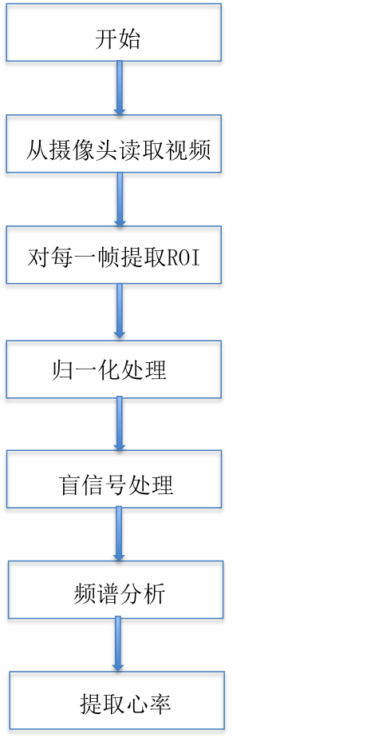

图3-1 算法流程图

## 视频采集模块

基于PPG原理，我们需要将血管对光吸收情况的变化转变为可处理的信号。一般电脑都具有前置摄像头，为了达到本文无接触式持续检测的目的，在实验中我们使用电脑的摄像头作为我们的光电传感器，使用日光作为可见光源。通过电脑摄像头读取每一帧的视频进行处理，分离和提取实验需要的PPG信号。

根据奈奎斯特采样定律，采样频率大于原始信号最高频率至少两倍时，才能从采样信号恢复成原始信号，并且保证原始信息不丢失。实际上在应用中信号的频谱不是锐截止，最高戒指频率上还有较小的高频分量，所以一般采样频率采取原始信号最高频率的2.56～4倍。由于人的心跳范围在每分钟45～240次不等，即频率为0.75Hz～4Hz，根据频率范围和奈奎斯特采样定律，我们一般要求摄像头的采样频率大于等于15Hz，即每秒至少处理15帧图像。

视频采集模块只需要使用者的面部在摄像头可拍摄到的范围内即可，使用者可以进行其它事项，不需要保持静止。

## ROI提取模块

人体的PPG信号可以在多种体表部位进行采集，譬如指夹式心率检测仪就是采集手指的PPG信号进行处理。在本次实验中，出于使用方便、可以让用户较为自由地移动的目的，我们选择人脸的前额区域作为ROI。因为人的面部血管较为丰富，前额区域较为平整，可以减少潜在的扰动，符合实验的要求。并且目前人脸检测技术相对成熟，实验中可以方便地实现。

实验中，由于对视频每一帧都进行处理，即将动态提取ROI转换为静态提取ROI。于是ROI的提取问题可以转换为如何从图像中选定人脸的前额区域。ROI提取分为两个步骤，首先是人脸检测，然后进行前额区域的信息提取。

### 3.3.1 人脸检测分类器实验

由于实时视频具有大量数据，每秒一般能获取十几到几十帧图片，为了准确快速地完成人脸检测步骤，我们希望选取一个合适的人脸检测算法应用到实验中来。本文通过对OpenCV提供的若干人脸检测级联分类器和较为热门的Faster-RCNN算法进行实验，进行人脸检测算法的选择。

在初步实验中，基于MxNet的Faster-RCNN10算法（CPU-Based）对一张图像的处理时间约为28秒，无法适应实时处理的需求。进一步地，我们对OpenCV提供的五个人脸识别分类器进行了比较。

3.3.1.1 实验环境：

MacBook Air (mid 2012)

1.8 GHz Intel Core i5

4 GB 1600 MHz DDR3

3.3.1.2 实验方式：

将一张简单图片和一张复杂图片送入每个分类器，计算分类器处理时间和处理结果，统计其能识别出几个人脸。实验多次，计算平均值进行比较

3.3.1.3 实验结果：

* 处理时间比较

表3-1 级联分类器对简单图片的处理时间实验结果

|  |  |  |  |  |  |
| --- | --- | --- | --- | --- | --- |
| 实验序号 | Haar_alt | Haar_alt2 | Haar_alt_tree | Haar_default | lbp |
| 1 | 264.1270161 | 337.8520012 | 377.8231144 | **240.6489849** | 393.6419487 |
| 2 | 246.3350296 | 262.8691196 | 292.4718857 | **222.2471237** | 397.9609013 |
| 3 | 257.6670647 | 266.2620544 | 310.5180264 | **230.4301262** | 381.319046 |
| 4 | 249.3989468 | 268.2771683 | 299.2920876 | **220.3059196** | 386.1341476 |
| 5 | 258.9929104 | 266.6270733 | 288.410902 | **232.5699329** | 404.419899 |
| 6 | 272.8559971 | 265.141964 | 285.2730751 | **219.8319435** | 379.2481422 |
| 7 | **247.6649284** | 259.5999241 | 287.5659466 | 250.9479523 | 388.2620335 |
| 8 | 254.7161579 | 264.2409801 | 299.9718189 | **225.4478931** | 388.2849216 |
| 9 | 238.1870747 | 264.0390396 | 294.5740223 | **233.5519791** | 379.9519539 |
| 10 | 264.0399933 | 263.7360096 | 285.4630947 | **224.0350246** | 390.3048038 |
| 平均时间 | 255.3985119 | 271.8645334 | 302.1363974 | **230.001688** | 388.9527798 |

表3-2 级联分类器对复杂图片的处理时间实验结果

|  |  |  |  |  |  |
| --- | --- | --- | --- | --- | --- |
| 实验序号 | Haar_alt | Haar_alt2 | Haar_alt_tree | Haar_default | lbp |
| 1 | **421.0588932** | 473.2708931 | 461.920023 | 443.598032 | 666.1798954 |
| 2 | **331.3360214** | 377.6679039 | 383.991003 | 354.0918827 | 444.5109367 |
| 3 | **330.2659988** | 385.4119778 | 392.8101063 | 348.9248753 | 431.0610294 |
| 4 | **345.4630375** | 397.5811005 | 387.0079517 | 348.5760689 | 424.0980148 |
| 5 | **343.9669609** | 392.1639919 | 376.4328957 | 353.8200855 | 440.9399033 |
| 6 | **338.0770683** | 387.9041672 | 378.3710003 | 344.3799019 | 472.7659225 |
| 7 | **340.3100967** | 393.1069374 | 391.9939995 | 349.6460915 | 426.4121056 |
| 8 | **344.1531658** | 390.1250362 | 383.5868835 | 355.42202 | 440.1841164 |
| 9 | **342.1370983** | 392.8048611 | 380.3520203 | 348.5929966 | 436.2938404 |
| 10 | **343.1389332** | 386.7471218 | 380.1381588 | 353.7230492 | 444.5970058 |
| 平均  时间 | **347.9907274** | 397.6783991 | 391.6604042 | 360.0775003 | 462.704277 |

表3-3 级联分类器处理时间结果比较

|  |  |  |  |  |  |
| --- | --- | --- | --- | --- | --- |
| 时间（ms） | Haar_alt | Haar_alt2 | Haar_alt_tree | Haar_default | lbp |
| 1简单图片 | 255 | 272 | 302 | **230** | 389 |
| 2复杂图片 | **348** | 398 | 392 | 360 | 463 |

* 识别个数比较

表3-4 级联分类器的识别个数

|  |  |  |  |  |  |
| --- | --- | --- | --- | --- | --- |
| 识别数量 | Haar_alt | Haar_alt_tree | Haar_alt2 | Haar_default | lbp |
| 1简单图片 | **6** | 5 | **6** | **6** | 5 |
| 2复杂图片 | 21 | 11 | **22** | 17 | 6 |

从实验中，我们可以看出Haar_alt分类器在时间和人脸识别准确度两个维度的考量上较为平衡，都具有比较好的结果，因此本文选择Haar_alt分类器作为统一的人脸检测方法。

### 3.3.1 使用OpenCV进行ROI提取

在读取视频的每一帧后，使用OpenCV的Haar_alt分类器计算图像中人脸区域的坐标以及范围，在视频上标注出人脸的位置及大小。进而本文选定人脸的中上区域，认定为前额区域，即我们所需要的ROI。由于心率的计算不仅需要心脏跳动的次数信息，还需要跳动的时间信息，因此本文将每一帧中ROI的RGB三个通道的像素值存入数组，同时将每一帧获取的时间存入时间戳数组，积累到足够帧数后再进行运算。

## 数据预处理模块

ROI数组和时间戳数组中保存的原始数据需要经过预处理，获取原始的PPG观测信号。在数据预处理模块，初步构建PPG信号随时间变化的曲线。

### 3.4.1 单通道数据提取

为了从原始图像信息中得到初始的PPG信号，本文通过对视频每一帧的RGB各个通道对应的二维矩阵求空间平均作为该帧该通道所处时刻的PPG信号采样值，由此提取出RGB各个通道包含PPG信号的离散信号序列。

假设读入的原始ROI为 $\left\{I\left(w, h, t\right);W_{0}≤w≤W, H_{0}≤h≤H\right\}$，ROI的RGB通道分量为 $\left\{I_{R}, I_{G}, I_{B}\right\}$，空间平均求取采样值的公式如下：

其中，H0和W0是ROI的左下角坐标，H和W是ROI的右上角坐标，t为每个ROI对应的帧采集的时间。由此，我们可以获取三个通道的信号关于时间的序列 $x_{R}\left(t\right)$, $x_{G}\left(t\right)$, $x_{B}\left(t\right)$。

### 3.4.2 归一化处理

数据归一化的目标是让数据落入一个特定的区间，去除数据的单位限制，变成无量纲的纯数值。数据归一化有多种方式，其中z-score标准化方法是最常见的标准化方法，叫做标准差标准化。这种方法使用原始数据的均值和标准差进行数据的标准化。标准化表达式如下：

$$x_{i}= \frac{x_{i}-E(x_{i})}{σ_{i}} iϵ\{R, G, B\}$$

其中， $E(x_{i})$ 为 $x_{i}$ 的均值， $σ_{i}$ 为 $x_{i}$ 的标准差。经过处理的数据符合标准正态分布，即均值为0，标准差为1。

在本次毕业设计中，我们使用了z-score标准化方法对各通道提取出的原始信号序列进行标准化，以去除量纲的影响，同时将数据处理为盲源分离阶段所需要的标准化的数据格式。

## 源信号提取模块

人体的波动非常容易对PPG信号产生影响，即使是呼吸带来的扰动也会包含在原始信号中。而PPG信号所在的频段也可能存在其他环境中的随机信号，所以我们不能把归一化的原始信号直接视为PPG信号。

在源信号提取模块中，我们需要从归一化后的原始信号中提取出包含心率信息的PPG信号。

### 3.5.1 盲信号处理

客观世界中存在大量信息可以获取并为人们使用，我们往往通过各类传感器来捕捉这些信息并转换为可以分析的信号。但传感器获取的信号往往是多个信号的混合，而无法直接获取源信号。传感器获取加上信号处理的组合是人们力争最大化还原源信号的方法。其中，传感器获取部分随着传感器硬件技术的发展和尽可能地将传感器布置到源信号点附近等措施，已经得到越来越优化的结果。而信号处理部分则是从大量数据中提取真实信号，此时由于传感器获取的是混合信号，所以信号处理的基本任务就是源信号的分离提取，即盲信号处理。盲源信号处理技术的“盲”包含两点：对源信号的不了解和对源信号混合方式的不了解。

盲信号处理的一个经典的例子是鸡尾酒会问题17。假设一个派对有n个人参加，他们可以同时说话。房间中有n个声音接收器来记录声音。在派对结束后，从n个接收器中获取m组n维采样。鸡尾酒会问题的目标即是，如何从m组采样中分离出n个人说话的信号。

将这个问题细化表达出来，即有n维观测信号向量X，如何从中分离出m维未知源信号向量S。表达成数学公式即X = AS，其中A为混合矩阵，盲信号处理的目的就是找到解混矩阵W（A的逆矩阵），对X进行线性变换，得到输出向量U，U = WX = WAS，从而获得源信号向量。由此可见，盲信号处理的核心问题就是对解混矩阵的学习，盲信号处理的本质是一种无监督机器学习。

盲信号处理主要分为盲源分离、盲辨识和盲反卷积这三大类。其中盲源分离的目的是求源信号的最佳估计，盲辨识的目的是求解传输通道混合矩阵，而盲反卷积的目的是仅利用系统的含噪声输出对系统的输入进行重构。

在盲信号处理领域，独立成分分析（Independent Component Analysis, ICA）和二阶盲辨识（Second-Order Blind Identification, SOBI）是两种最常用的处理方法。

3.5.1.1 独立成分分析（ICA）介绍

独立成分分析是一种广泛使用的基于多路输入的盲源分离技术，它在生理信号和图像处理领域的应用很丰富。在相关研究领域，独立成分分析的使用已经非常普遍，其原理也为研究者们熟知，本部分仅结合本文内容做简单介绍。

独立成分分析能取得较好的结果是基于两个假设的前提的，首先混合前的随机源信号之间必须是相互独立的，其次混合前的随机源信号中至多有一个是服从正太分布的。在这两个假设之下，独立成分分析实际上是一种基于高阶统计特性的方法，通过对源信号进行一系列的线性变换，将其分解为若干个相互独立的非正态分布信号的组合。

独立成分分析最早的概念是由Jeanny Hérault和Christian Jutten在198418年提出的，发展到现在已经有了很多种ICA算法，其中比较出名且应用较多的是FastICA算法。FastICA算法是由Aapo Hyvärinen和Erkki Oja19 20设计实现的，又称固定点算法。FastICA算法是一种快速寻优迭代算法，采用批处理的方式在每一步迭代中都使用大量的样本数据参与运算。此外，该算法采用定点迭代，使得收敛更加快速、稳健。

3.5.1.2 二阶盲辨识算法（SOBI）介绍

SOBI利用对一批协方差矩阵进行联合近似对角化实现信号盲源分离的目的，是一种稳健的盲源分离方法。SOBI采用简单的二阶统计量，利用相对较少的数据点，就可以估计出源信号分量，分离多个高斯噪声源。SOBI进行盲信号分离的过程主要分为：初始数据白化、估计相关矩阵、执行联合对角化计算正交矩阵，和估计混合矩阵这四个步骤。

### 3.5.2 PPG信号分离

在我们的实验中，PPG信号与噪声信号是相互独立的，并且在时域上PPG信号是非正态分布的，因此我们具备使用独立成分分析的前提。

在本文的实验中，信号构成可以表达为

$$x =\left[\begin{matrix}x_{1} \\ x_{2} \\ x_{3}\end{matrix}\right]= \left[\begin{matrix}a_{11} & a_{12} & a_{13} \\ a_{21} & a_{22} & a_{23} \\ a_{31} & a_{32} & a_{33}\end{matrix}\right]\left[\begin{matrix}s_{1} \\ s_{2} \\ s_{3}\end{matrix}\right]$$

$x$ 是我们观测到的信号， $s$ = $\left[\begin{matrix}s_{1} \\ s_{2} \\ s_{3}\end{matrix}\right]$ 是由三个隐藏的源信号组成的源信号量，其中有一个源信号就是我们需要的PPG信号，其他为噪声。

在实验中，我们分别对观测信号 $x$ 进行了FastICA算法和SOBI算法进行PPG信号的提取。其中，FastICA算法通过调用scikit-learn工具包中的函数进行，SOBI算法参考其标准流程进行了手动实现。通过比较，SOBI算法在PPG信号的提取方面具有较好的结果。下面说明SOBI算法的测试实验表现和使用该SOBI算法分离源信号的效果。

* + - 1. SOBI算法实现

按照3.5.1.2章节中所述步骤，实现SOBI算法代码如下：

*# coding = utf8*

**import** **numpy** **as** **np**

**import** **matplotlib.pyplot** **as** **plt**

**def** stdcov(X, tau):

m, N = np.shape(X)

m1 = np.zeros((m, 1))

m2 = np.zeros((m, 1))

R = np.dot(X[:, 0:N-tau], np.transpose(X[:, tau:N])) / (N - tau)

**for** i **in** range(m):

m1[i] = np.mean(X[i, 0:N-tau])

m2[i] = np.mean(X[i, tau:N])

C = R - np.dot(m1, np.transpose(m2))

C = (C + np.transpose(C)) / 2

**return** C

**def** joint_diag(A, jthresh):

m, nm = np.shape(A)

D = np.array(A, dtype = complex)

B = np.array([[1, 0, 0], [0, 1, 1], [0, -1j, 1j]], dtype = complex)

Bt = np.transpose(B)

V = np.zeros((m, m), dtype = complex)

**for** i **in** range(m):

V[i, i] = 1.0

encore = 1

**while** encore:

encore = 0

**for** p **in** range(m - 1):

**for** q **in** range(p + 1, m):

Ip = range(p, nm, m)

Iq = range(q, nm, m)

g = [D[p, Ip] - D[q, Iq], D[p, Iq], D[q, Ip]]

D1, vcp = np.linalg.eig(np.dot(np.dot(B, np.dot(g, np.transpose(g))), Bt).real)

la = np.sort(D1)

K = 0

**for** i **in** range(len(D1)):

**if** D1[i] == la[2]:

K = i

angles = vcp[:, K]

**if** angles[0] < 0:

angles = -1 * angles

c = np.sqrt(0.5 + angles[0] / 2)

s = 0.5 * (angles[1] - 1j * angles[2]) / c

**if** np.abs(s) > jthresh:

encore = 1

G = np.array([[c , -np.conj(s)], [s, c]], dtype = complex)

V[:, [p,q]] = np.dot(V[:, [p, q]], G)

D[[p, q], :] = np.dot(np.transpose(G), D[[p, q], :])

D[:, Ip] = c * D[:, Ip] + s * D[:, Iq]

D[:, Iq] = c * D[:, Iq] - np.conj(s) * D[:, Ip]

**return** V, D

**def** SOBI(X, n, num_tau):

m, N = np.shape(X)

tau = range(num_tau)

tiny = 10 ** (-8)

Rx = stdcov(X, 0)

[uu, dd, vv] = np.linalg.svd(Rx)

d = np.zeros((len(dd), len(dd)))

**for** i **in** range(len(dd)):

d[i, i] = dd[i]

Q = np.dot(np.sqrt(np.linalg.pinv(d[0:n, 0:n])), np.transpose(uu[:, 0:n]))

z = np.dot(Q, X)

Rz = np.zeros((n, num_tau * n))

**for** i **in** range(1, num_tau + 1):

ii = range((i - 1) * n, i * n)

Rz[:, ii] = stdcov(z, tau[i - 1])

v, d = joint_diag(Rz, tiny)

**return** np.dot(np.transpose(v), Q)

**if** __name__ == '__main__':

s1 = np.cos(2 * np.pi * 0.013 * np.arange(1, 201))

s2 = np.random.randn(200)

s3 = np.random.randn(200)

**print** np.shape(s1), np.shape(s2), np.shape(s3)

S = np.ones((3, 200))

**print** np.shape(S)

test = [1, 2, 3, 4]

S[0, :] = s1

S[1, :] = s2

S[2, :] = s3

A = np.random.randn(3, 3)

noiseamp = 10 ** (-20 / 20)

X = np.dot(A , S) + noiseamp * np.random.randn(3, 200)

H = SOBI(X, 3, 30)

Se = np.dot(H, X)

plt.figure(1)

**for** i **in** range(3):

p = plt.subplot(331 + i)

p.plot(Se[i, :])

**for** i **in** range(3):

p = plt.subplot(334 + i)

p.plot(S[i, :])

**for** i **in** range(3):

p = plt.subplot(337 + i)

p.plot(X[i, :])

plt.show()

3.5.2.2 SOBI算法测试表现

为了检验本次毕设所实现的SOBI算法效果，我们对该算法进行了测试。

首先构造了三个源信号：正弦波、方波和高斯白噪声，如图3-2中第二行所示。通过将这三个信号随机混合在一起，并加入噪声，生成三个混合信号，如图3-2中第三行所示。

将生成的混合信号作为输入提供给SOBI算法，分离出三个信号如图3-2中第一行。可以看到，该算法可以较好的从接收信号中分离出源信号，基本符合本次毕设的需求。

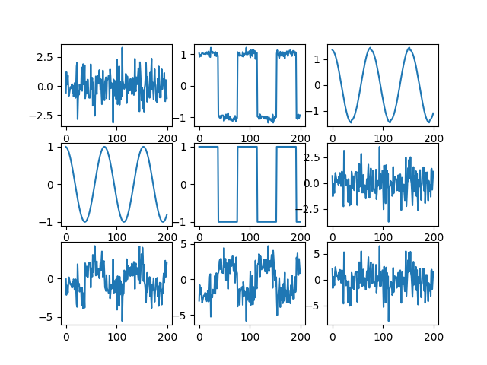

图3-2 SOBI算法实验

### 3.5.3 PPG信号选取

通过盲信号分析获取的源信号 $s$ = $\left[\begin{matrix}s_{1} \\ s_{2} \\ s_{3}\end{matrix}\right]$ 中， $s_{1}, s_{2},s_{3}$ 具有排序不确定性的问题，这就需要我们从SOBI输出的若干源信号中正确选取PPG信号，这里我们使用了基于谱峭度的自动识别方法。

峭度是反映随机变量分布特性的数值统计量，是归一化四阶中心矩。它的计算公式如下

$$kurt \left(z\right)= \frac{E(z^{4})}{{[E\left(z^{2}\right)]}^{2}}-3$$

在信号处理领域，峭度可以描述一个信号在时域或者频域的脉冲特性。谱峭度是对时间信号的频谱数据进行峭度计算，可以用于度量信号的频域脉冲特性。

换言之，特定频率的谱峰越明显，谱峭度值越大。因为在SOBI分离出源信号后，PPG分量具有比较明显的周期性，每次心跳都会使之出现较为明显的谱峰，而其他噪声信号多缺乏周期性及明显谱峰。因此我们可以通过计算每个信号的谱峭度值，选取值最大的作为原始PPG信号。

### 3.5.4 频谱分析模块

提取出原始PPG信号后，我们希望将其从时域转换到频域，由此提取出其中出现次数最高的频率，即我们要测量的心率。在本次试验中，我们使用快速傅立叶变换完成从时域到频域的转换。在进行快速傅立叶变换之前，我们需要对原始PPG信号进行进一步滤波等进一步处理。下面对频谱分析的步骤进行详细介绍。

### 3.5.5 原始PPG信号滤波

对于上个步骤获取的原始PPG信号，我们需要对其进行数字滤波等预处理，达到去除毛刺、平滑化的目的。我们使用了五点加权平均滤波。

五点加权平均滤波即使用一个宽度为5的滑动窗口，在采样上进行滑动，对某时刻在窗口内的数据做加权平均赋给窗口的第一个值。通过这样的方法，可以在滤掉毛刺的同时保证不会过度平滑化。该平滑函数如下（实验中w = 5）：

**def** smooths(self, a, w):

b = []

**for** i **in** range(0, len(a)):

avg = 0.

**for** j **in** range(0, w):

**if** i + j < len(a):

avg += float(a[i + j])

**else**:

avg += float(a[-1])

b.append(avg / w)

**return** b

### 傅立叶变换

3.5.6.1 加窗函数

傅立叶变换是研究整个时域和频域的关系。但我们无法对无限长的信号进行测量和运算，而是选取有限的时间片段进行分析。做法是从信号中截取一个时间片段，然后用截取的信号时间片段进行周期延拓处理，得到虚拟的无限长的信号，然后就可以对信号进行傅里叶变换、相关分析等数学处理。无限长的信号被截断之后发生畸变，这种现象叫做频谱能量泄漏。为了减少泄漏，我们往往使用截断函数来使时域信号更好的满足傅立叶变换对周期性的要求。

这里用来截断的函数就是窗函数，简称为窗。常见的窗函数有Hamming窗、Hanning窗、矩形窗、三角窗等。

其中，Hamming窗是余弦窗的一种，又称改进的升余弦窗。在本次实验中，我们使用Hamming窗对原始PPG信号加窗。

3.5.6.2 快速傅立叶变换与心率提取

快速傅里叶变换 (Fast Fourier Transform), 即利用计算机计算离散傅里叶变换（DFT）的高效、快速计算方法的统称，简称FFT。

通过快速傅立叶变换将PPG信号从时域转换到频域，选取幅值最高能量最大的波峰对应频率，即为我们需要提取的心率。

## 数据展示模块

由于需要积累时域上一定长度的数据作为计算的基础，在程序开始时，需要积累一定的帧数进行运算。在开始正常计算后，屏幕上会实时显示当前用户心率的测量值。

# 算法验证与评价

本章对算法进行验证和评价，首先对算法效果演示，再分步骤展示算法处理流程，最后展示实验数据并进行评价。

在算法验证中，我们使用一个商用指夹式血氧仪进行心率测量，作为标

## 算法效果展示

### 4.1.1 硬件环境

本次演示的运行环境为MacBook Air (mid 2012)，1.8 GHz Intel Core i5，4 GB 1600 MHz DDR3。

### 4.1.2 演示样例

如图5-1所示，算法的实时计算结果为82.3bpm，标准值为83bpm，误差在正负一的范围内。

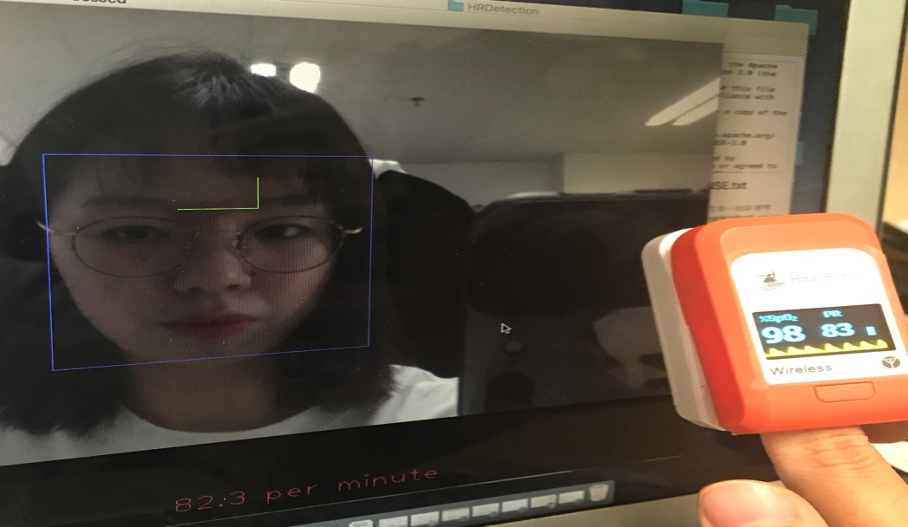

图4-1 效果对比

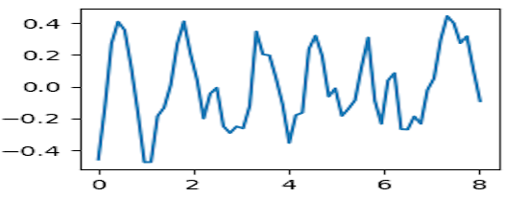

* + 1. 图4-2 本算法绘制的8秒心率图
    2. 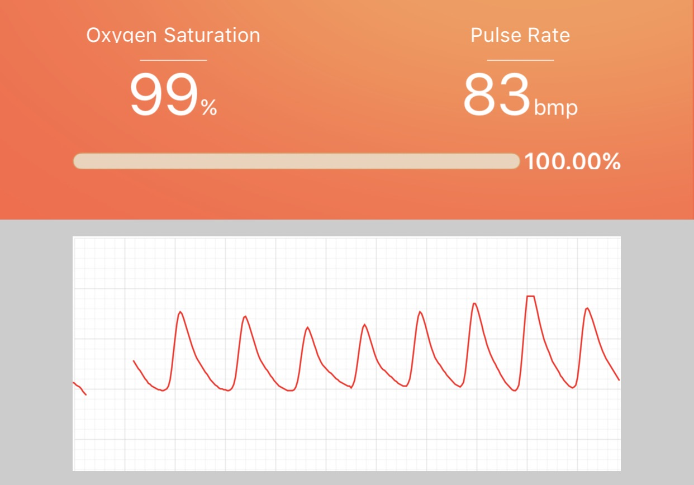
    3. 图4-3 血氧仪绘制的约8秒心率图

## 算法过程展示

本部分选取四次实验的各阶段中间结果进行展示。

### ROI提取模块

* + 1. 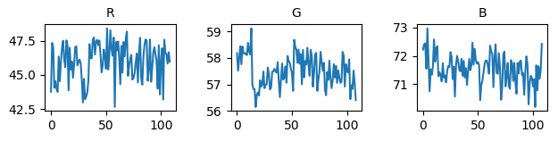

图4-4 实验一_RGB通道数据

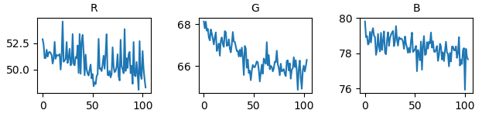

图4-5 实验二_RGB通道数据

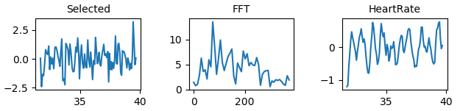

图4-6 实验三_RGB通道数据

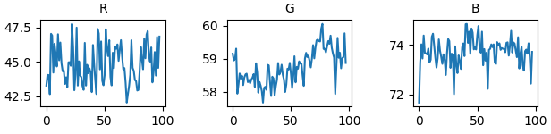

图4-7 实验四_RGB通道数据

图4-4～图4-7是四次实验中，RGB通道在归一化后的分布情况，可以看出三个通道的数据均无明显特征性。

### 4.2.2 源信号提取模块

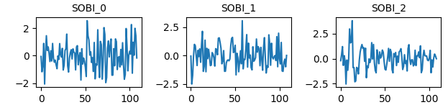

图4-8 实验一_SOBI结果

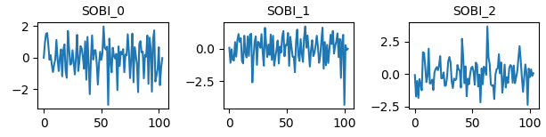

图4-9 实验二_SOBI结果

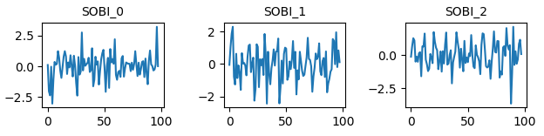

图4-10 实验三_SOBI结果

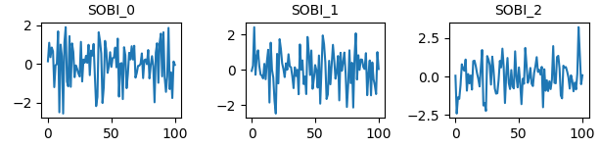

图4-11 实验四_SOBI结果

图4-8～图4-11展示了将观测到的ROI颜色信号作为观测信号进行二阶盲辨识算法（SOBI）的结果，SOBI算法会分离出3个潜在的源信号。这三个信号将以随机的顺序输出。

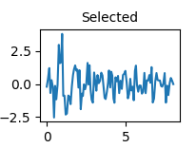

图4-12 实验一_源PPG信号

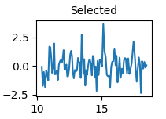

图4-13 实验二_源PPG信号

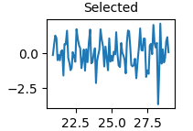

图4-14 实验三_源PPG信号

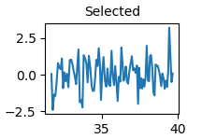

图4-15 实验四_源PPG信号

通过谱峭度分析，可以从图4-8～图4-11的分离出的四组信号中选出我们需要的源PPG信号如图4-12～图4-15所示。通过这四张图我们已经可以看到有规律的波峰，即心率的反映。

### 4.2.3 频谱分析模块

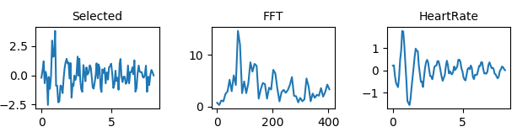

图4-16 实验一_结果

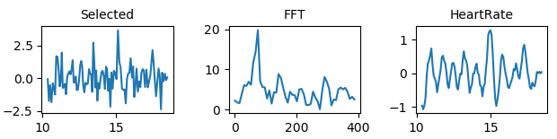

图4-17 实验二_结果

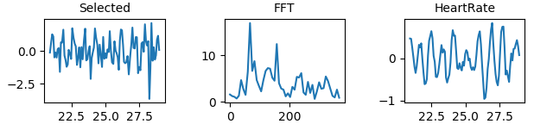

图4-18 实验三_结果



图4-19 实验四_结果

图4-16～图4-19展示了源PPG信号经过滤波后，进行快速傅立叶变换提取心跳频率，并画出心电图的过程。每张图的HeartRate子图展示了横坐标时段内心跳的情况，每次波峰可以视为一次心跳。

通过对实验各个阶段中间结果的可视化分析，我们可以看到，本算法可以逐步从ROI的色彩空间中提取出包含心率信息的PPG信号，进而对心率作出计算。

## 实验数据统计

通过对三名被试同学每名两组各10秒左右的实验测试，得到结果如下表

表4-1 实验数据统计

|  |  |  |  |  |
| --- | --- | --- | --- | --- |
|  | 第一组 | | 第二组 | |
|  | 测试值 | 真实值 | 测试值 | 真实值 |
| 同学1 | 67.4 | 66 | 67 | 67 |
| 同学2 | 73.9 | 74 | 74.2 | 75 |
| 同学3 | 89.7 | 89 | 81.9 | 84 |

从表中可见，测量结果基本符合实际情况，算法的准确性尚可。

## 评价

与相关工作中介绍的几种算法相比，本算法及实现具有实时计算，几乎没有明显的卡顿，低功耗、对硬件平台没有特殊要求，数据真实且较为准确的优点。图4-20展示了具体的比较情况

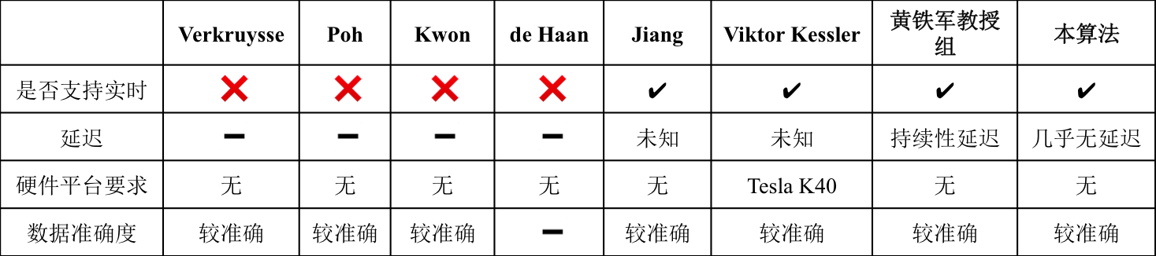

* + 1. 图4-20 与相关算法的比较

# 总结

## 5.1 课题总结

整体而言，本次毕业设计基于PPG原理设计并实现了一个低功耗的无接触式心率检测算法。它既具有一定的实用性，可以为日常心率检测提供支持和帮助，又具有一定的研究性，在完成课题的过程中广泛实践了多种人脸检测算法和信号处理算法。这个课题不仅提供了工程能力和研究学习能力锻炼的机会，更提供了将计算机的知识与医疗领域相结合的机会，使得我可以接触和学习相关知识，也能发挥计算机学科在其中的作用。

目前的工作成果可以在多个平台上进行使用，对硬件平台的依赖性很小，可以较为方便地进行使用，测量用户的实时心率并进行记录和展示。基本达到了课题的研究目标。

## 5.2 后续工作

在实验中，我们发现人脸检测算法的准确度对结果会产生巨大的影响，并且光照条件变化的及时侦测也对结果准确有重要意义。另外，受到其他研究者的启发，未来计划将信号检测与神经网络相结合，尝试新的思路。为了进一步完善算法，未来计划主要从这三方面着手对算法进行优化，主要体现在准确率的提升上。

此外，程序界面设计、用户友好程度的提高也是后续工作的一部分。最后希望将较为成熟的算法移植到课题组的机器人平台上，为其它情感智能功能提供支持。

# 参考文献

* + 1. [1] Yoo T.W, Oh I.S. A fast algorithm for tracking human faces based on chromatic histograms. Pattern Recognition Letters 1999,20(10): 967-978
    2. [2] Yang M H, Ahuja N. Detecting human faces in color images. In Proc. IEEE Conf. on Image Processing, Chicago,1998, 127-139.
    3. [3] Bledose W. The model method in facial recognition. Panoramic Research Inc. Tech. Rep. PRI:15,Palo Alto,CA,1964
    4. [4] Miao J., Yin B. C., Wang K. Q., et al. A hierachical multiscale and multiangle system for human face detection in a complex background using gravity-center template. Pattern Recognition, 1999, 32(10): 1237-1248
    5. [5]L. Shuang, "A Novel Face Detection Algorithm Based on PCA and Adaboost," 2014 Sixth International Conference on Measuring Technology and Mechatronics Automation, Zhangjiajie, 2014, pp. 38-41.
    6. [6] Y. LeCun, Y. Bengio, G. Hinton. Deep learning[J], Nature, Vol. 521, No. 7553, 2015, 436~444
    7. [7]Alex Krizhevsky, Ilya Sutskever, Geoffrey E. Hinton: ImageNet Classification with Deep Convolutional Neural Networks. NIPS 2012: 1106-1114
    8. [8] S. Liu and W. Deng, "Very deep convolutional neural network based image classification using small training sample size," 2015 3rd IAPR Asian Conference on Pattern Recognition (ACPR), Kuala Lumpur, 2015, pp. 730-734.
    9. [9] K. He, X. Zhang, S. Ren and J. Sun, "Spatial Pyramid Pooling in Deep Convolutional Networks for Visual Recognition," in IEEE Transactions on Pattern Analysis and Machine Intelligence, vol. 37, no. 9, pp. 1904-1916, Sept. 1 2015.
    10. [10] S. Ren, K. He, R. Girshick and J. Sun, "Faster R-CNN: Towards Real-Time Object Detection with Region Proposal Networks," in IEEE Transactions on Pattern Analysis and Machine Intelligence, vol. 39, no. 6, pp. 1137-1149, June 1 2017.
    11. [11] Wim Verkruysse, Lars O Svaasand, and J Stuart Nelson, "Remote plethysmographic imaging using ambient light.," Opt. Express 16, 21434-21445 (2008)
    12. [12] Poh, M.Z., McDuff, D.J., Picard, R.W., "Advancements in Noncontact, Multiparameter Physiological Measurements Using a Webcam," IEEE Transactions on Biomedical Engineering, vol.58, no.1, pp. 7-11, Jan 2011
    13. [13]S. Kwon, H. Kim and K. S. Park, "Validation of heart rate extraction using video imaging on a built-in camera system of a smartphone," 2012 Annual International Conference of the IEEE Engineering in Medicine and Biology Society, San Diego, CA, 2012, pp. 2174-2177.
    14. [14] A. Heinrich, D. Geng, D. Znamenskiy, J. Vink, G. de Haan,“Robust and sensitive video motion detection for sleep analysis”, IEEE Journal of Biomedical and Health Informatics, September 2013
    15. [15]W. J. Jiang, S. C. Gao, P. Wittek and L. Zhao, "Real-time quantifying heart beat rate from facial video recording on a smart phone using Kalman filters," 2014 IEEE 16th International Conference on e-Health Networking, Applications and Services (Healthcom), Natal, 2014, pp. 393-396.
    16. [16] Kessler V., Kächele M., Meudt S., Schwenker F., Palm G. (2016) Machine Learning Driven Heart Rate Detection with Camera Photoplethysmography in Time Domain. In: Schwenker F., Abbas H., El Gayar N., Trentin E. (eds) Artificial Neural Networks in Pattern Recognition. ANNPR 2016. Lecture Notes in Computer Science, vol 9896. Springer, Cham
    17. [17] Wikipedia contributors. "Independent component analysis." Wikipedia, The Free Encyclopedia. Wikipedia, The Free Encyclopedia, 1 Apr. 2017. Web.2 Jun. 2017
    18. [18] Hérault, J.; Ans, B. (1984). "Réseau de neurones à synapses modifiables : Décodage de messages sensoriels composites par apprentissage non supervisé et permanent". Comptes Rendus de l'Académie des Sciences Paris, Série III, Life Sciences. 299: 525–528.
    19. [19] Hyvärinen, A.; Oja, E. (2000). "Independent component analysis: Algorithms and applications" (PDF). Neural Networks. 13 (4–5): 411–430. doi:10.1016/S0893-6080(00)00026-5. PMID 10946390
    20. [20] Hyvarinen, A. (1999). "Fast and robust fixed-point algorithms for independent component analysis" (PDF). IEEE Transactions on Neural Networks. 10 (3): 626–634. doi:10.1109/72.761722. PMID 18252563.

# 致谢

行文至此，四年的大学生涯终于要画上句号。这四年充实美好的时光，离开了父母的庇护，学会了成长，开始懂得什么是生活。即将告别本科生活的时候，回忆过去的日子，点点滴滴都值得珍惜。

感谢我的导师王韬老师。从大二进实验室的这两年，感谢老师在学业、生活上的指导和帮助。在完成毕设的这段时间，感谢老师耐心地给予了许多宝贵的建议。在此，向您致以诚挚的谢意。感谢UCLA的吕松武老师，之前做网络相关的项目时，得到了吕老师的许多指点。感谢罗国杰老师，每次在组会后的学习会上，为我们解答问题。还要感谢实验室的刘君老师，在大二大三对研究一无所知时，帮助我逐渐适应了实验室的节奏。这两年，从各位老师身上看到、学到了很多思考的方法、做事的方法，非常感谢老师们。

感谢实验室的各位师兄：张高瀚、李晓光、李志伟、丁博岩、蒋天夫等等，还有佳华师姐，代码出现问题、思路不清晰时，总是可以和你们讨论，感谢你们对后辈的指点和帮助，感谢你们的不厌其烦。

感谢隔壁组的吴秉哲师兄，在深度学习入门阶段忍受了我的各种奇怪问题，不断给我新的问题去思考，让我快速地学习到了很多知识。

感谢AIR组的各位小伙伴，感谢戴拓一直参与讨论和实验，感谢王笑予帮忙跑测试数据。还有可爱的樊乃嘉同学，希望我们继续保持金钱交易，祝愿你在康奈尔的学习生活一切顺利。感谢林远振同学给实验室带来了许多欢声笑语，还有杨可静、金逸伦、周名雅、孙培艺、陈颖婕、代达劢，你们的存在都让AIR组更加有活力。

感谢这座园子，让我遇到这么多可爱的人，留下了这么多难忘的回忆。

此外，感谢SJTU的陈石同学，在这段时间的支持和鼓励，谢谢你。也要感谢赵睿琦，这些年虽然不常见，但一直陪伴着彼此。

最后，感谢爸爸妈妈和身边的亲人，感谢你们这二十多年的爱与无微不至的照顾，我深深地爱着你们。